

REPUBLIKA E KOSOVËS/REPUBLIKA KOSOVA/ REPUBLIC OF KOSOVO
QEVERIA E KOSOVËS / VLADA KOSOVA /GOVERNMENT OF KOSOVA

Ministria e Tregtisë dhe industrisë/ ministarsvo trgovine industrije/
MINSTRY OF trade and industry

Departamenti i tregtise / Department trgovine / department of trade

Analiza Baze Podataka CEFTA-e o Barijerama u Pristupu Tržištu

- Uvod

Od 2009 godine Strane CEFTA-e sistematski identifikuju i rešavaju prepreke u trgovini robama. U 2012 Strane su odlučile da prošire opseg na širu definiciju prepreka, uključujući usluge, i da metodologiju učine međunarodno uporedivom tokom primene UNCTAD klasifikacije netarifnih mera. U 2013, Stranke su bile željne da se uključe online sa novom funkcijom baze podataka koja omogućava standardizovanu identifikaciju i izveštavanje o barijerama i uspostavlja interakciju između evidentiranih prepreka za pristup tržištu i obima trgovine proizvoda koji podležu relevantnim barijerama. Pitanje neopravdanih trgovinskih barijera između zemalja CEFTA-e je tema koja se stalno ponavlja na zvaničnim sastancima CEFTA-e i izvor trvenja i stalnih žalbi trgovaca, kao izvoznika i uvoznika. Brojne studije su pokazale da je međuregionalna trgovina daleko ispod potencijala, a takva situacija, u kontekstu bez tarifa, delimićno se pripisuje postojanju neopravdanih prepreka trgovini. Ova situacija je i dalje prisutna uprkos činjenici da CEFTA ukljućuje odredbe za eliminaciju netarifnih barijera (NTB) i da taj zadatak spada u mandat institucionalnih struktura kreiranih u okviru CEFTA: Podkomitet za Tehničke Barijere u Trgovini (TBT) i NTB, Podkomitet za Poljoprivredu i Sanitarna i Fitosanitarna Pitanja (SPS), i Podkomitet za Carine i Pravila Porekla. Štaviše, u ovoj oblasti glavni cilj koji će se postići kroz „Konsolidovani Višegodišnji Akcioni Plan za Regionalno Ekonomsko Područje na Zapadnom Balkanu 6“(MAP) je stvaranje NTM-a i regiona bez TDM-a. Kosovski izvoznici se suočavaju sa preprekama različite prirode prilikom izvoza na tržišta CEFTA-e. Postoje dve glavne vrste prepreka: one koje proizilaze iz političkih razmatranja vezanih za nepriznavanje nezavisnosti Kosova od strane tri člana CEFTA: Srbija, Bosna i Hercegovina i Moldavija; i proceduralne prepreke različite prirode koje primenjuju sve članice CEFTA-e.

- Pregled slučajeva zabeleženih u CEFTA MABD

Važno je napomenuti da u pogledu ažuriranja CEFTA Paketa Transparentnosti i njegove komponente u Bazi Podataka o Barijerama u Pristupu Tržištu i dalje je slabo od članica CEFTA. Tokom predsedavanja Kosova, neke inicijative kroz sastanak Radne Grupe o tehničkim merama i Podkomitetu za Netarifne Mere su preduzete i zahtevane, pošto je CEFTA MABD smatran delimično ažuriranim, uprkos podsećanju od strane Predsedavajućeg. Pored toga, Predsedavajući je poslao pismeno uputstvo Sekretarijatu da pošalje redovan podsetnik svim Stranama CEFTA-e da redovno ažuriraju CEFTA MABD. Nažalost, to se nije redovno desilo; stoga se čini da se MABD ne ažurira na odgovarajući način od 2016 godine. Potrebno je redovno ažuriranje; stoga, kako je istaknuto gore, Sekretarijat CEFTA-e je dobio zadatak od Predsedavajućeg da pošalje redovne podsetnike svim CEFTA Strankama.

  - Ukupna distribucija slučajeva zabilježena u CEFTA MABD i drugim izvorima

Uprkos takvoj aproksimaciji, NTB u Regionu CEFTA i dalje postoje zbog sledećih razloga: Prvo, nepriznavanje sertifikacije na 1 ili 2 nivou Strana; drugo, nepostojanje međusobnog priznavanja na regionalnim ili bilateralnim nivoima, treće, prekomerni zahtevi dokumenata opterećuju fazu certificiranja; četvrto, nezgrapne procedure usaglašavanja zbog niskog rizika upravljanja, preteranog uzorkovanja, dvostrukog testiranja, zahtevanje testiranja trećim stranama itd. i na kraju, ali ne i najmanje važno, prikupljanje prihoda ostaje visoki strateški prioritet za olakšavanje nacionalnih budžetskih pitanja – Kompenzacija je omogućilo preferencijalnu trgovinu sa FTA partnerima sa prikupljanjem prihoda, motivisanom sertifikacijom i usklađenošću u regionalnoj trgovini. Međutim, kako bi se bolje razumela priroda primene NTB među zemljama CEFTA-e, u nastavku su prikazani podaci o slučajevima primenom mera, slučajevima izveštavanja, prepreka po sektorima, slučajevima po statusu i slučajevima po kategorijama. Kao što je prikazano na Slici 1, od 2013 do 2016 primenjeno je ukupno 102 netarifne barijere među zemljama članicama CEFTA-e, od kojih je 78 slučajeva ili 76,5% od ukupnog broja slučajeva rešeno. Dok 24 ili 23,5% slučajeva netarifnih barijera koje nameću članice CEFTA ostaju kao nerešeni slučajevi, u smislu zemalja, kao što se može videti, Srbija je primenila najznačajniji broj slučajeva NTB-a sa ukupno 37 primenjenih mera, sledi Bosna i Hercegovina. Što se tiče Kosova, postoje 14 slučajeva NTB-a, koji su rešeni samo 7 ili 50% od odabranih općih slučajeva. Za više informacija pogledajte Sliku 1.
Slika 1:

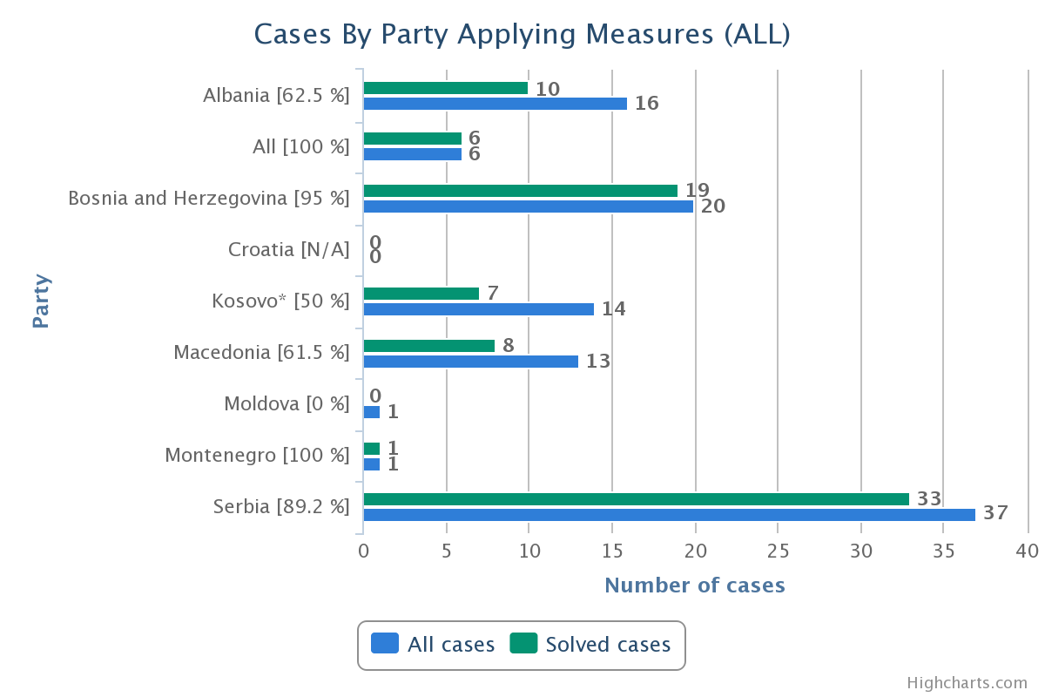
Albanija [62.5 %]
Sve [100%]
Bosna i Hercegovina [92.9%]
Hrvatska [N/P]
Kosovo* [90%]
Makedonija [50%]
Moldavija [N/P]
Crna Gora [58.3%]
Srbija [78.1%]

Svi slućajevi Rešeni slućajevi

Broj slućajeva
Slućajevi prema Primeni Mera od Strana (svih)
Strana

Takođe, tokom 2013 - 2016, prijavljene NTB od strane ćlanica CEFTA-e zabeležile su 107 slučajeva. Od prijavljenih slučajeva, njih 84 rešeno je ili izraženo u procentima, 78,5%, dok je 23 predmeta ostalo nerešeno ili 21,5%. Zemlja koja je najviše prijavila slučajeve NTB je Srbija sa 32 prijavljena slučaja, a sledi Bosna i Hercegovina sa 28 slučajeva. Dok, Kosovo je prijavilo 20 slučajeva netarifnih barijera i 18 slučajeva ili 90% prijavljenih slučajeva je rešeno.

Slika 2:
Slućajevi prema Primeni Mera od Strana (svih)

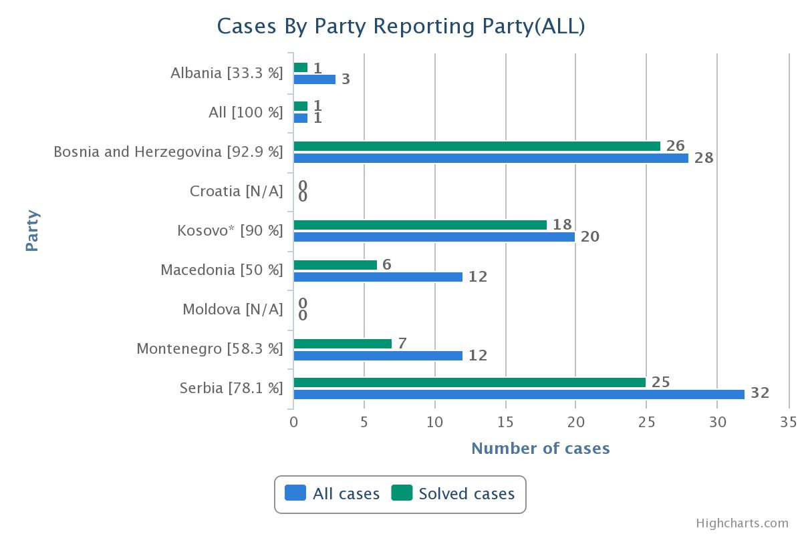
Svi slućajevi Rešeni slućajevi

Albanija [33.3 %]
Sve [100%]
Bosna i Hercegovina [92.9%]
Hrvatska [N/P]
Kosovo* [90%]
Makedonija [50%]
Moldavija [N/P]
Crna Gora [58.3%]
Srbija [78.1%]
Broj slućajeva

Na Slici 2 objašnjeni su slučajevi od strane izveštača, broj slučajeva svake strane. Kao što je prikazano na Slici 2, Albanija je prijavila samo 3 slučaja; BiH je prijavila 28 slučajeva; dok je Kosovo prijavilo 20 slučajeva; Severna Makedonija je prijavila 12 slučajeva; Crna Gora je prijavila 12 slučajeva; Srbija je prijavila 32 slučaja; i Moldavija 0 slučajeva. Da bi se bolje razumela priroda primene NTB-a od strane zemalja CEFTA-e, posebno vrste proizvoda na koje se primenjuju netarifne barijere, postoje neki podaci o sektorskim slučajevima. Stoga je vredno napomenuti da je iz ažuriranih podataka jasno da najviše pogođeni sektori sa NTB su sledeći sektori: Gotovi prehrambeni proizvodi; Pića, Alkoholi i Sirće; Duvan i Proizvodi Zamene Duvana sa učešćem u 33,33% od ukupnog broja slučajeva, Sektor Povrćnih Poizvoda sa 32,05% i Živih Životinja; Životinjski Proizvodi sa 15,38%. Iz predstavljenih podataka, shvatamo da ova tri sektora čine 80,76% od ukupno prijavljenih slučajeva za netarifne barijere identifikovane u zemljama CEFTA-e.

Slika 3:
Slučajevi po sektorima (svi) (u procentima)
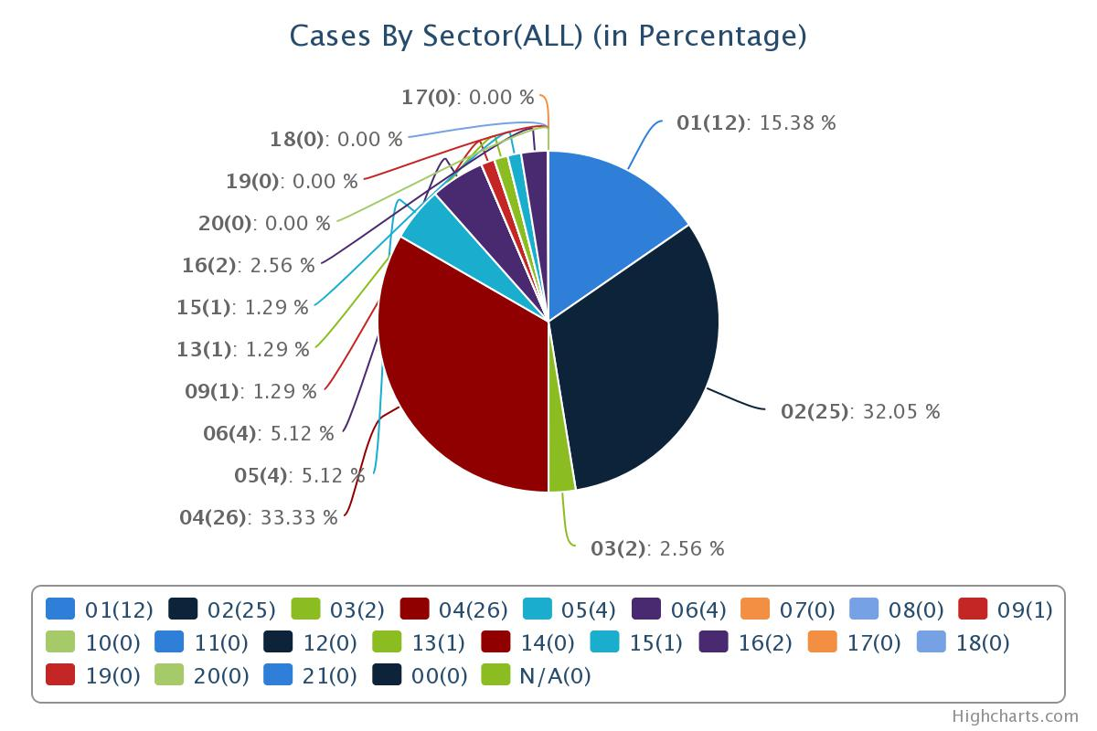

- 01 - Žive Životinje; Životinjski Proizvodi
- 02 - Povrćni Poizvodi
- 03 – Masnoće i Ulja Životinjskog ili Biljnog Porekla i Njihovi Proizvodi Razlaganja; Prerađene Jestive Masti; Voskovi Životinjskog ili Biljnog Porekla
- 04 - Gotovi Prehrambeni Proizvodi; Pića, Alkoholi i Sirće; Duvan i Proizvodi Zamene Duvana
- 05 - Mineralni Proizvodi
- 06 – Razni Proizvodi Hemijske Industrije
- 07 - Plastika i Proizvodi od Plastićnih Masa; Guma i Proizvodi od Gume
- 08 - Sirova Koža, Koža, Krzno i Proizvodi od Krzna; Sedlarski i Saraćki Proizvodi; Predmeti za Putovanje, Torbe i Slični Kontejneri; Proizvodi od Životinjskih Creva (osim svilene bube)
- 09 - Drvo i Proizvodi od Drveta; Drveni Ugalj; Pluta i Proizvodi od Plute; Proizvodi od Slame, Esparta ili Drugih Materijala za Pletenje; Korparski i Pletarski Proizvodi
- 10 – Drvna Celuloza ili Celuloza Drugih Vlaknastih Celuloznih Materijala; Hartija ili Karton za Ponovnu Preradu (otpaci i ostaci); Hartija i Karton i Proizvodi od Njih
- 11 - Tekstil i Tekstilni Proizvodi
- 12 - Obuća, Pokrivke za Glavu, Kišobrani, Suncobrani, Štapovi za Hodanje, Štapovi-Stolice, Bičevi, Korbaći i Njihovi Delovi; Preparirano Proizvodi Izrađeni od Perja ili Paperja; Veštaćko Cveće; Proizvodi od Ljudske Kose
- 13 - Proizvodi od Kamena, Gipsa, Cementa, Azbesta, Liskuna i Sličnih Materijala; Keramički Proizvodi; Staklo i Proizvodi od Stakla
- 14 - Prirodni ili Kultivisani Biseri, Drago ili Poludrago Kamenje, Plemeniti Metali, Metali Platirani Plemenitim Metalima, i Proizvodi od Njih; Imitacije Nakita; Metalni Novac
- 15 - Osnovni Metali i Proizvodi od Osnovnog Metala
- 16 - Mašine i Mehanički Uređaji; Električna Oprema i Njihovi Delovi; Aparati za Snimanje i Reprodukciju Zvuka, Aparati za Snimanje i Reprodukciju Televizijske Slike i Zvuka, Delovi i Pribor za te Proizvode
- 17 - Vozila, Avioni, Plovila i Transportna Oprema
- 18 - Optički, Fotografski, Kinematografski, Merni, Kontrolni, Precizni, Medicinski ili Hirurški Instrumenti i Aparati; Zidni i Rućni Satovi, Muzićki Instrumenti, Delovi i Pribor
- 19 - Oružje i Municija; Njihovi Delovi i Pribor
- 20 - Razni Proizvodi
- 21 - Umetnički Radovi, Kolekcionarski Predmeti i Antikviteti
- 00 - Sve
- N/P - N/P

Važno je napomenuti da se većina restriktivnih mera koje nameću sve zemlje CEFTA uglavnom odnose na prirodu Sanitarnih i fitosanitarnih mera. Ukupno 28,70% slučajeva praćeno je merama kontrole cena, uključujući dodatne takse i naknade od 17,59%, kao i tehničke trgovinske barijere od 12% itd.

Slika 4:
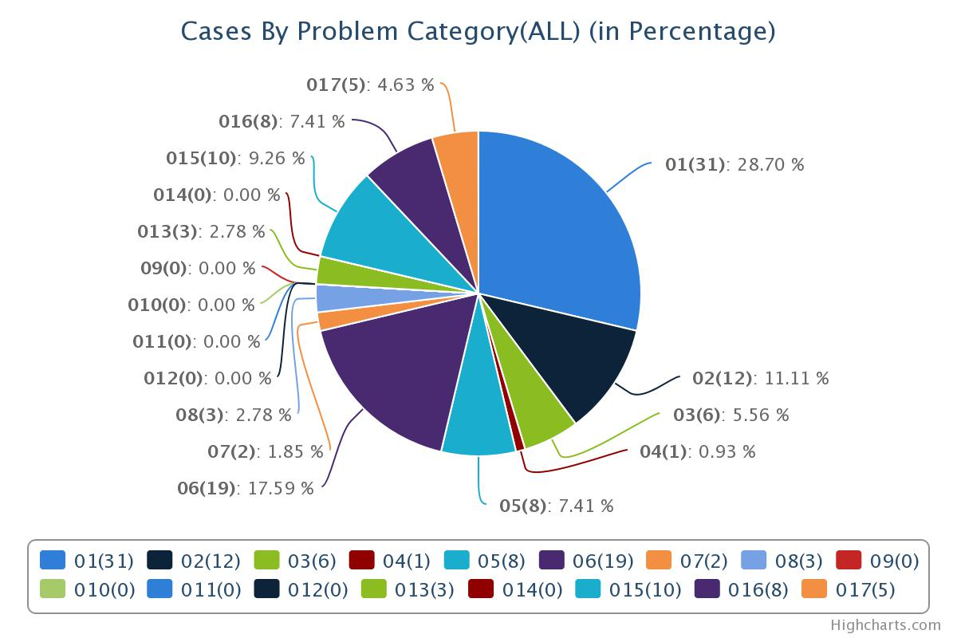
Slučajevi po sektorima (svi) (u procentima)

- 01 - A Sanitarne i fitosanitarne mere
- 02 - B Tehničke trgovinske barijere
- 03 - C Pregled pre otpreme i druge formalnosti
- 04 - D Zaštitne mere kontigentne trgovine
- 05 - E Neautomatsko licenciranje, kvote, zabrane i mere kontrole količine osim za SPS ili TBT razloge
- 06 - F Mere kontrole cena uključujući dodatne takse i naknade
- 07 - G Finansijske mere
- 08 - H Mere koje utiču na konkurenciju
- 09 - I Investicione mere vezane za trgovinu
- 010 - J Ograničenja distribucije
- 011 - K Ograničenje u post-prodajne usluge
- 012 - L Subvencije (isključujući izvozne subvencije pod P7)
- 013 - M Ograničenja vladinih nabavki
- 014 - N Intelektualna svojina
- 015 - O Pravila o poreklu
- 016 - P Mere vezane za izvoz
- 017 - N/P

Dok je na slici 5 prikazana ukupna distribucija slučajeva registrovanih u CEFTA MABD koja pripadaju merama NTB-a, 108 (84 rešeno), (11 u toku) i 13 novih predmeta podnesenih u 2016.

Slika 5:
Slučajevi po statutu (svi) (u procentu)
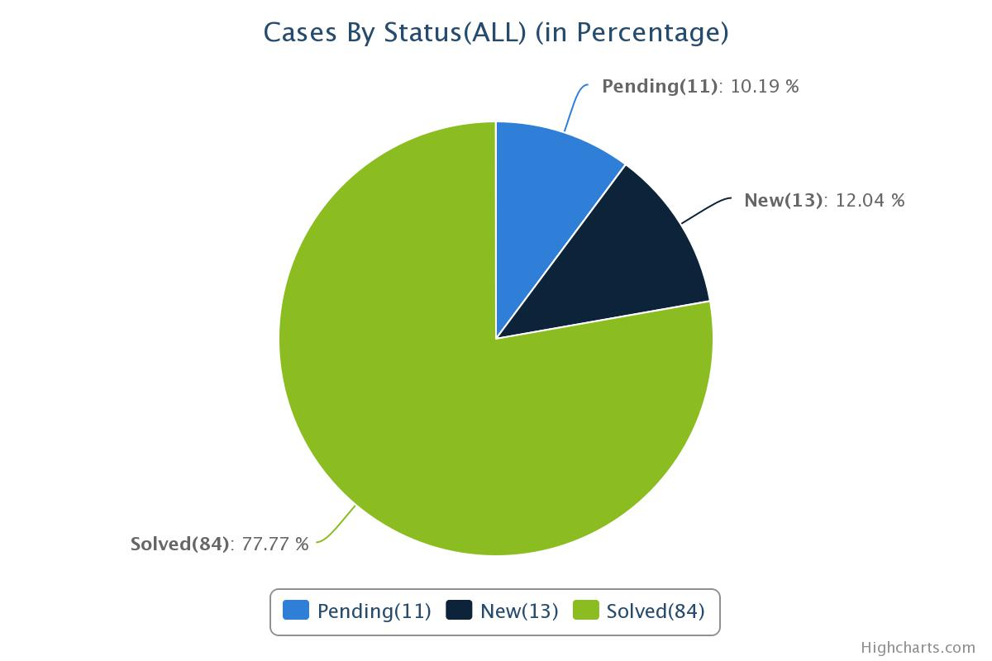
U toku (11) Novih (13) Rešeni (84)
Rešeni (84): 77.77 %
Novih (13): 12.04%

U toku (11): 10.19 %
Kao što je objašnjeno na slici 5, slučajevi po statusu koji su rešeni su 77,77%, od kojih su 10,19% još uvek na čekanju, a 12,04% su novi slučajevi.

- Prijavljeni slućajevi

Važno je napomenuti da je većina restriktivnih mera nametnutih od strane svih zemalja CEFTA-e protiv Kosova ubačena u Bazu Podataka o Barijerama u Pristupu Tržištu, a ako pogledamo ovu Bazu Podataka posebno pre 2016 u vezi sa obaveštavanjem o slučajevima, može se videti da je Kosovo uglavnom podnelo prijave kao zemlja koja izveštava i još uvek čeka ispravno adresiranje podnetih pitanja, posebno kada su u pitanju slučajevi sa Bosnom i Hercegovinom i Srbijom, bez obzira da li se odnose na SPS, TBT ili pitanja tranzita. Važno je napomenuti da MABD izgleda da nisu redovno ažurirane od strane svih članica od 2016 zbog tehničkih problema u svom radu, o kojima se već preduzelo u početku 2019.

- Primenjivost CEFTA sredstava na eliminaciju strukturnih NTB-a

Postoje neki elementi koji ukazuju na to da, broj barijera može se smanjiti, ako ne i eliminisati. Na primer, AP 5 namerava da stvori dva regionalna uzajamna priznanja koja će odgovarati NTB-u koja proizilaze iz nepriznavanja sertifikacije. Isto tako, AP 5 ima za cilj da poboljša sisteme upravljanja rizicima putem obimne elektronske razmene podataka - Kreatori politika u prikupljanju prihoda treba da budu svesni da se prikupljanje prihoda može povećati efikasnim korišćenjem sistema rizika, kao i da povećava transparentnost i nudi jaču disciplinu u zahtevima dokumenata i takse/naknade vezane za zahteve dokumenata. Međutim, AP5 još nije u potpunosti implementiran, kao što ga Kosovo još nije ratifikovalo. Pored toga, neophodni su dalji koraci: Na primer, Tržište Transparentnosti CEFTA-e treba da bude unapređeno i ažurirano radi transparentnosti, a sledeći CEFTA AP 7 je potreban da bi se eliminisale dalje preostale NTB-ove.

- Zakljućci

- Što se tiče budžetskih pitanja / ostaje neadekvatan odnos direktnog i indirektnog oporezivanja, NTB-ovi mogu ostati zbog pitanja vezanih za certifikaciju i usklađenost.
- Usklađivanje sa zakonima EU i međunarodnim standardima može doprineti, ali ne i rešiti NTB, osim ako ne postoje programi uzajamnog priznavanja.
- Pravni instrumenti CEFTA-e su skoro dovoljni, ali je potrebno dalje poboljšanje, posebno mehanizma za rešavanje sporova koji je ključan za rešavanje neopravdanih trgovinskih barijera.
- Ekonomska konkurentnost i pristup tržištima treba uzeti u obzir kao glavne ciljeve politike u eliminaciji NTB-a.
- Stvaranje MRA među zemljama CEFTA na osnovu MAP REA
- Kao što je navedeno u trgovinskoj komponenti MAP / REA, Sekretarijat CEFTA-e priprema godišnji izveštaj o glavnim trgovinskim preprekama. Izveštaj će posebno odraziti trenutne prepreke sa kojima se suočavaju kompanije i kršenje pravila koja bi trebalo da prevladaju za kompanije u regionu.
- Ozbiljnije uzimanje u obzir glavnih prepreka koje su identifikovali GIZ, ITC i OECD, kao i date preporuke.
- Kosovo nije bilo u stanju da iskoristi sve očekivane trgovinske koristi od svog učešća u CEFTA Sporazumu, posebno kada se uporedi sa performansom drugih članova regionalne grupe. Kosovo je iskusilo strukturni i rastući deficit u svojoj regionalnoj trgovini, postajući glavna uvozna destinacija za izvoz drugih Ćlanica CEFTA-e.

